级数求和

源文件： noipc1(.bas/.c/.cpp/.pas)

输入文件： noipc1.in

输出文件： noipc1.out

已知：Sn= 1＋1／2＋1／3＋…＋1／n。

显然对于任意一个整数K，当n足够大的时候，Sn大于K。

现给出一个整数K（1<=k<=15），要求计算出一个最小的n，使得Sn＞K。

【样例输入】

1

【样例输出】

2

【说明】
选数

源文件： noipc2(.bas/.c/.cpp/.pas)

输入文件： noipc2.in

输出文件： noipc2.out

已知n个整数 x1,x2,…,xn，以及一个整数 k（k＜n）。

从 n 个整数中任选 k 个整数相加，可分别得到一系列的和。

例如当 n=4，k＝3，4 个整数分别为 3，7，12，19 时，可得全部的组合与它们的和为：

3＋7＋12=22 3＋7＋19＝29 7＋12＋19＝38 3＋12＋19＝34。

现在，要求你计算出和为素数共有多少种。

例如上例，只有一种的和为素数：3＋7＋19＝29）。

【样例输入】

4 3

3 7 12 19

【样例输出】

1

【说明】

输入第一行为n和k，第二行为n个数字。
产生数

源文件： noipc3(.bas/.c/.cpp/.pas)

输入文件： noipc3.in

输出文件： noipc3.out

给出一个整数 n（n<10^30) 和 k 个变换规则（k<=15）。

规则：

一位数可变换成另一个一位数： 规则的右部不能为零。

例如：n=234。有规则（k＝2）：

2－> 5

3－> 6

上面的整数 234 经过变换后可能产生出的整数为（包括原数）:

234

534

264

564

共 4 种不同的产生数

问题：

给出一个整数 n 和 k 个规则。

求出：

经过任意次的变换（0次或多次），能产生出多少个不同整数。

仅要求输出个数。

【样例输入】

234 2

2 5

3 6

【样例输出】

4

【说明】

输入第一行为n和k，第二行开始有k个规则。
过河卒

源文件： noipc4(.bas/.c/.cpp/.pas)

输入文件： noipc4.in

输出文件： noipc4.out

如图，A 点有一个过河卒，需要走到目标 B 点。

卒行走规则：可以向下、或者向右。

同时在棋盘上的任一点有一个对方的马（如上图的C点），该马所在的点和所有跳跃一步可达的点称为对方马的控制点。

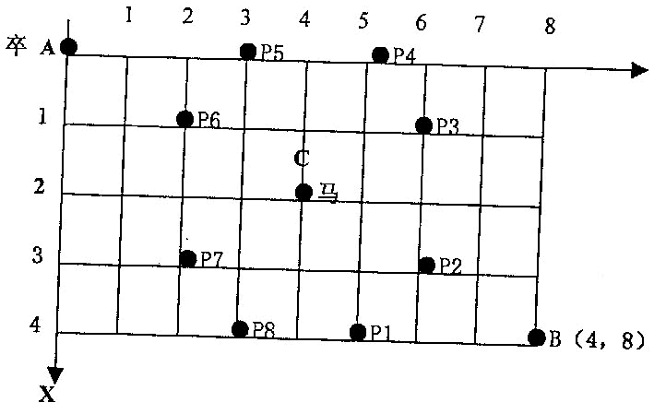

例如上图 C 点上的马可以控制 9 个点（图中的P1，P2 … P8 和 C）。卒不能通过对方马的控制点。

棋盘用坐标表示，A 点（0，0）、B 点（n,m）(n,m 为不超过 20 的整数，并由键盘输入)，同样马的位置坐标是需要给出的（约定: C<>A，同时C<>B）。

现在要求你计算出卒从 A 点能够到达 B 点的路径的条数。

【样例输入】

6 6 3 2

【样例输出】

17

【说明】

输入共有4个整数，前两个表示B点的坐标n，m，后两个表示对方马的坐标X，Y。

